จำนวนสิทธิ์ และวันลาที่ใช้ไป
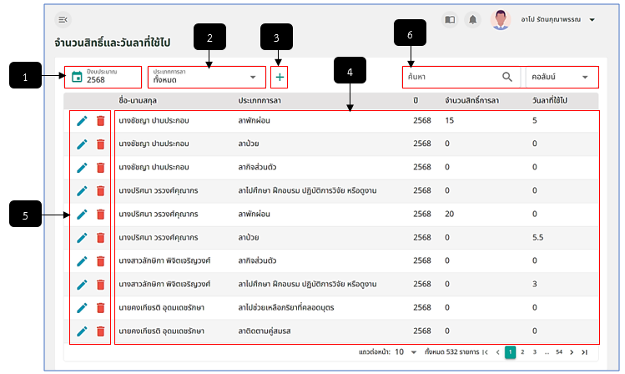
รูปภาพที่ 16 – 30 รายการจำนวนสิทธิ์ และวันลาที่ใช้ไป
หมายเลข 1 ช่องสำหรับคลิกเลือกปีงบประมาณ แสดงรายการจำนวนสิทธิ์ และวันลาที่ใช้ไป
หมายเลข 2 ช่องสำหรับคลิกเลือกประเภทการลา แสดงรายการจำนวนสิทธิ์ และวันลาที่ใช้ไป
หมายเลข 3 ไอคอนสำหรับคลิกเพื่อเพิ่มข้อมูลรายการจำนวนสิทธิ์ และวันลาที่ใช้ไป
หมายเลข 4 ช่องสำหรับแสดงรายการจำนวนสิทธิ์ และวันลาที่ใช้ไป
หมายเลข 5 ไอคอนสำหรับคลิกเพื่อแก้ไขข้อมูล และลบข้อมูลรายการจำนวนสิทธิ์ และวันลาที่ใช้ไป
หมายเลข 6 ช่องสำหรับคลิกเพื่อกรอกข้อมูลค้นหารายการจำนวนสิทธิ์ และวันลาที่ใช้ไป
- การเพิ่มข้อมูลรายการจำนวนสิทธิ์ และวันลาที่ใช้ไป ให้ทากรใช้เมาส์คลิก ระบจะทำการแสดงหน้า “บันทึกวันลาย้อนหลัง” ให้ทำการคลิกเลือกรายชื่อที่ต้องการบันทึก จากนั้นทำการกรอกข้อมูลให้ครบตามที่ระบบแนะนำ เมื่อทำการกรอกข้อมูลครบเสร็จสิ้น ให้ทำการคลิก และยืนยันการบันทึกข้อมูล (หลังจากบันทึกข้อมูลเสร็จสิ้น ข้อมูลจำนวนสิทธิ์การลาที่ได้ทำการเพิ่ม จะถูกอัปเดตในระบบบริการเจ้าของข้อมูลตามรายชื่อที่ได้ทำการเพิ่มทันที)
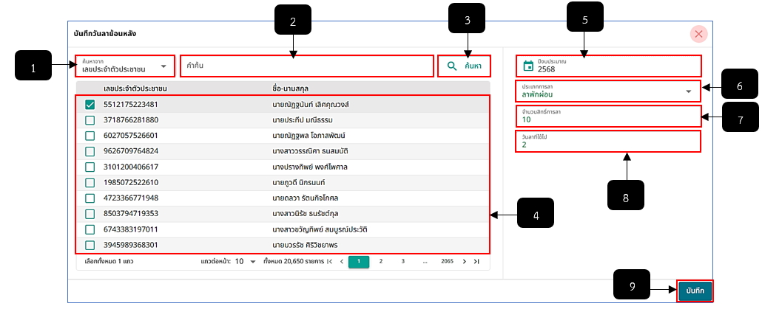
รูปภาพที่ 16 – 31 บันทึกวันลาย้อนหลัง
หมายเลข 1 ช่องสำหรับคลิกเลือกคำค้นหาจาก
หมายเลข 2 ช่องสำหรับคลิกเพื่อกรอกข้อมูล (ต้องตรงกับค้นหาจาก)
หมายเลข 3 ปุ่มสำหรับคลิกเพื่อยืนยันการค้นหา
หมายเลข 4 ช่องสำหรัยแสดง และคลิกเลือกรายชื่อที่ต้องการเพิ่มข้อมูล
หมายเลข 5 ช่องสำหรับแสดงข้อมูลปีงบประมาณที่ทำการเพิ่มข้อมูล
หมายเลข 6 ช่องสำหรับคลิกเพื่อเลือกประเภทการลา
หมายเลข 7 ช่องสำหรับคลิกเพื่อกรอกข้อมูลจำนวนสิทธิ์การลา
หมายเลข 8 ช่องสำหรับคลิกเพื่อกรอกข้อมูลวันลาที่ใช้ไป
หมายเลข 9 ปุ่มสำหรับคลิกเพื่อบันทึกข้อมูล

